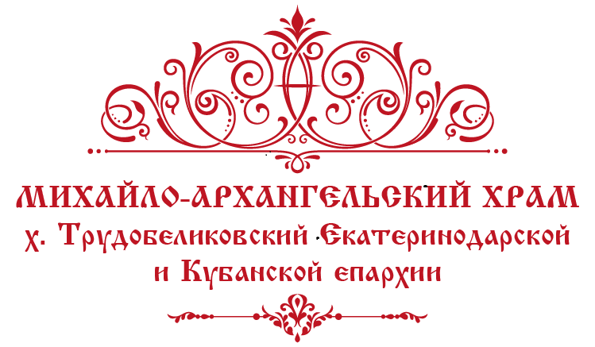
Екатеринодарская и Кубанская епархия хутор Трудобеликовский Духовно-просветительское объединение АРХАНГЕЛЬСКИЙ СОБОР

АНКЕТЫ для учащихся СОШ «ПРАВОСЛАВНОЕ ПОСТРОЕНИЕ СЕМЬИ»

Рекомендации по проведению :

Уважаемые учителя, классные руководители и воспитатели!

Православный методический центр предлагает Вам для проведения среди разновозрастных групп анкеты по православному построению семьи.
Разработанный материал позволит сделать срез мнений учащихся о роли и месте православной культуры в их жизни, об их представлении о построении семьи, о состоянии нравственного «здоровья» учеников…
Для анализа материала учителю удобнее провести подсчёт ответов на листе анкеты, ставя знак + за каждый ответ отдельно по мальчикам и девочкам, указав в итоге количество мальчиков и девочек (например)
М Д
1 а 5 3
1б 4 7
1в 1 6 и т.д.

Подобное анкетирование проводится регулярно на базе МБОУ СОШ 39 и МБОУ ООШ 37 Красноармейского района, а так же среди студентов Славянского сельхозтехникума и КубГУ (филиал в Славянске-на-Кубани).

Итоги анкетирования позволяют сделать срез духовно-нравственного состояния и проблем современных подростков, в определённой мере выявить «болевые точки» в каждом классе. Результаты в классах одной параллели могут отличаться значительно!
Если есть возможность, пусть проведёт анкетирование не классный руководитель, а педагог Воскресной школы или соц.педагог школы, тогда дети более открыты и свободны в ответах. На анализе одной анкеты можно построить 2-3 классных часа на нравственные темы. Можно анализ анкет заранее дать священнику для подготовки беседы с классом.

Так же предлагаются и другие варианты анкет. Все они опробированы и дают пищу для размышления.

С благодарностью за сотрудничество
Директор центра «Архангельский»
Голосов В.В.

